**Dynamic Routing dengan OSPF**

Oki Virgiawan Pramudita / 1107120081

Program Studi Ilmu Komputasi, Universitas Telkom, Bandung

virgiawanoki@gmail.com

**ABSTRAK**

OSPF merupakan *interior routing protocol* yang kepanjangan dari *Open Shortest Path First.* OSPF didesain oleh IETF ( *Internet Engineering Task Force* ) yang pada mulanya dikembangkan dari algoritma SPF(*Shortest Path First* ). OSPF diturunkan daribeberapa periset seperti Bolt, Beranek,Newmans. Protokol ini bersifat *open* yangberarti dapat diadopsi oleh siapa pun. OSPFdipublikasikan pada RFC nomor 1247. OSPFmenggunakan protokol *routing link-stat.*

Laporan ini menganilisis tentang teknik peroutingan dinamis menggunakan OSPF untuk menghubungkan 3 laptop dan 3 router.

**Kata Kunci** : OSPF, interior routing protocol, routing link stat

1. **TEORI DASAR**

MikroTik adalah suatu RouterOS (Router Operating System) yaitu sistem operasi atau softwareyang dapat digunakan menjadi [komputer](http://id.wikipedia.org/wiki/Komputer) router network yang handal dengan berbagai fitur yang dibuat untuk mengatur ip network dan jaringan wireless.

Fungsi utama mikrotik adalahmenjadikansebuah computer sebagai network router.

Mikrotik router OS adalah sytem operasi yang dapat menghubungkan Ethernet – Ethernet berbeda yang dapatmenjalankan router network.  MikrotikinidapatdibukadenganWinbox, telnet, web based. Sekarang kita akan mempelajari bagaimana cara konfigurasi mikrotik melalui winbox.

Winbox adalah suatu software yang dapat digunakan untuk melakukan konfigurasi mikrotik dengan menggunakan antar mukagrafis  (GUI) dengan mudah dan cepat. Kita tidak perlu menghafal perintah – perintah Console.  Winbox ini dapat menggunakan Command Line Interface ( CLI ).

OSPF (*Open Shortest Path First*) merupakan protocol routing yang menggunakanalgoritma*link state routing* dan merupakan bagian dari IGP (*Interior Gateway Protocol*) yang beroperasi dalam satu AS (*autonomous system*).

1. **METODOLOGI PRAKTIKUM**

Kegiatan : **Membuat routing dengan metode**

**dynamic menggunakan OSPF**

Alat dan Bahan : 3 buah Laptop

Kabel LAN

3 buah Router

Langkah Kerja :

1. Hubungkan router dengan laptop menggunakan kabel LAN
2. Matikan firewall windows, caranya klik Control Panel 🡪 System Security 🡪 Turn Windows Firewall on or off dan klik Turn Off Windows Firewall 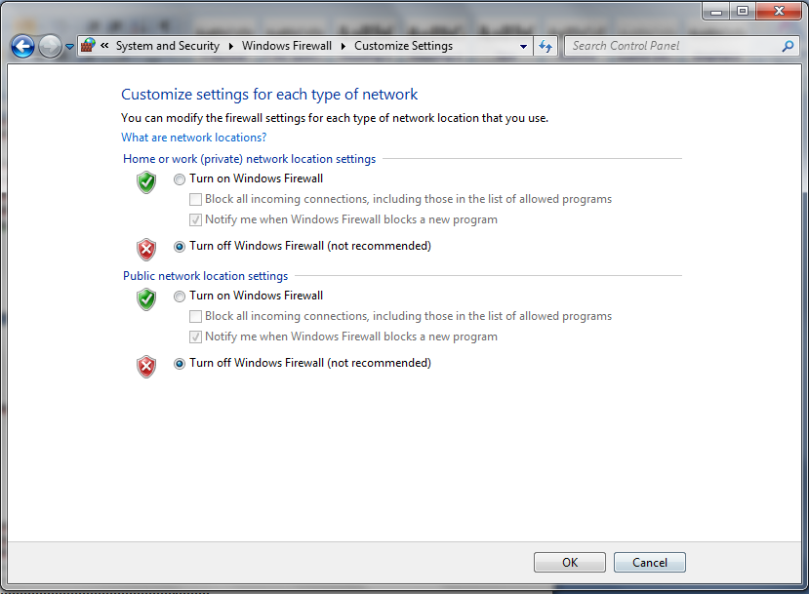
3. Ganti IP Static, caranya klik Control Panel 🡪 Netword and Internet 🡪 Network and Sharing Center 🡪Local Area Connection 🡪 Properties 🡪 Internet Protocol Version 4 (TCP/IPv4) 🡪 Properties lalu isikan

* IP Address : 192.168.1.2
* Subnet mask : 255.255.255.0
* Default gateway : 192.168.1.1

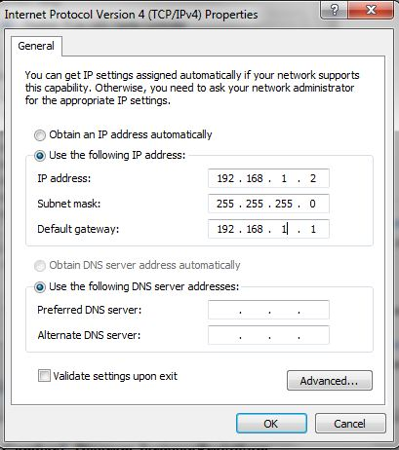

1. Buka Winbox, klik connect to (…) 🡪 pilih IP yang disetting 🡪 connec

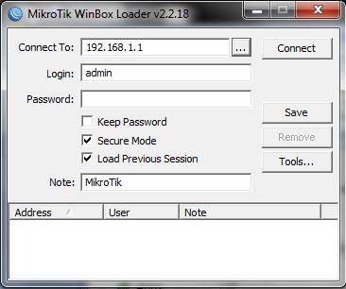

1. Lalu setting portnya, caranya klik IP 🡪 Address List 🡪 Klik 2x di kolom address lalu isikan

* Address : 192.168.1.1/24
* Network : 192.168.1.0
* Interface : ether 1

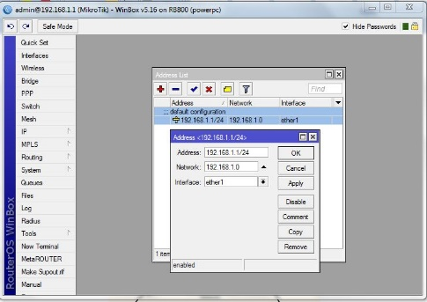 klik ok

1. Setting port untuk ether 2 & 3, caranya klik IP 🡪 Address List 🡪klik ‘+’

Ether 2 : Address : 192.168.0.1/26

Network : 192.168.0.0 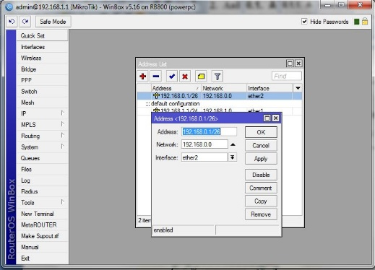

klik ok

Ether 3 : Address : 192.168.0.129/26

Network : 192.168.0.128 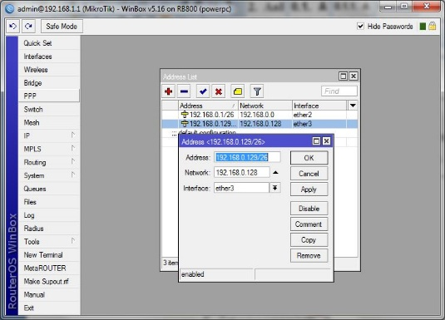

klik ok

1. Reboot koneksi , klik New Terminal 🡪 ketikan system reboot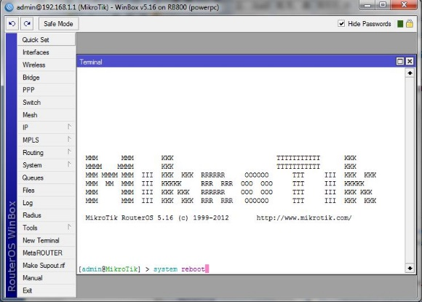
2. Sekarang setting OPSFnya, klik Routing 🡪 OSPF 🡪 Tab Infterface 🡪klik ‘+’ 🡪 Ether 1 , 2 , dan 3 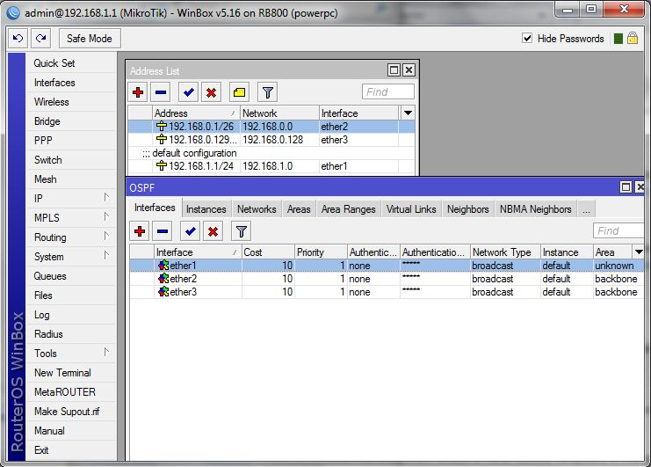
3. Klik tab Instances , ganti router id yang awalnya 0.0.0.0 menjadi 1.1.1.1 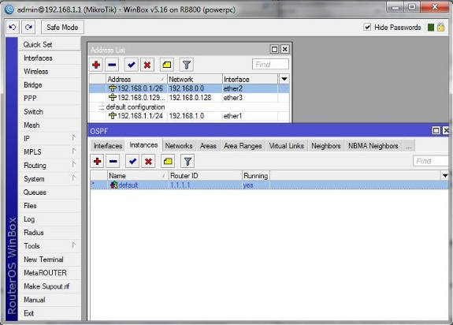
4. Klik tab Networks 🡪 create masing – masing ethernya 🡪 masukan networknya

* Ether 1 : 192.168.0.0/26
* Ether 2 : 192.168.0.128/26
* Ether 3 : 192.168.1.0/24 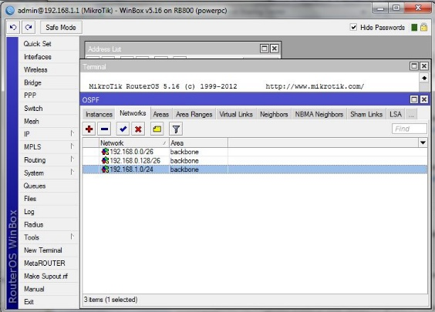

1. Lalu coba ping ke router 3 , klik New Terminal 🡪ketikan ping 192.168.3.2 (ping router 3)
2. **HASIL PERCOBAAN**

Setelah selesai, router 1 berhasil terhubung ke router 3. Mengeceknya dengan cara mengetikan ping lalu ip yang dituju pada terminal winbox

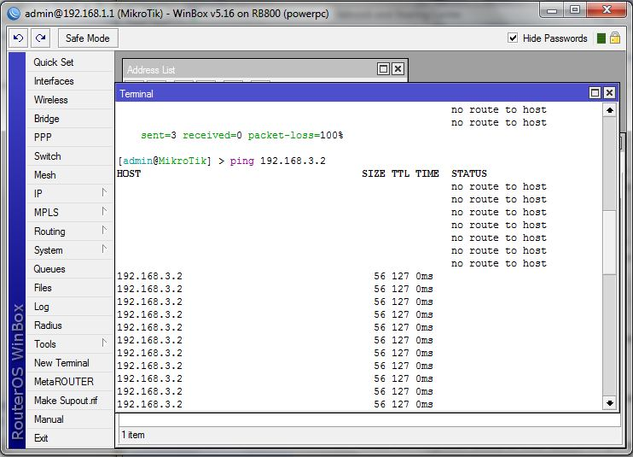

1. **ANALISIS DAN DISKUSI**

Routing dynamic menentukan gateway untuk network destination berdasarkan parameter yang didapat dari router lainnya melalui protokol multicast. Protokol OSPF menggunakan multicast untuk pertukaran informasi antar router.

Routing Dinamik diterapkan pada pc/laptop yang berfungsi sebagai router dan dibutuhkan router lain yang sama-sama menerapkan sistem routing dinamik, jadi tidak bisa berdiri sendiri seperti halnya Router static.

1. **KESIMPULAN**

Dapat disimpulkan bahwa perenapan praktik dynamic routing dengan penggunaan teknologi OSPF tidak begitu sulit, hanya butuh pengertian di setiap perintahnya. Tetapi yang menjadi masalah yaitu router 2 tidak terdeteksi ketika dilihat di tab Neighbors, dikarenakan salah mencolokan kabel LAN di routernya.